Dragi učenici!
Za vas smo pripremile još jedan kreativno/istraživački zadatak kojim ćete istražiti boje.
Naime, riječ je o "napuhanoj" boji. Sigurno se pitate kakva je to boja. Odgovor ćete otkriti u nastavku. 😊
Za napraviti ovakvu boju potrebno vam je:
- 3 žlice brašna
- 3 žlice soli
- 1 žlica praška za pecivo
- 9 žlica vode
Kada ste sve sastojke pomiješali i promiješali, podijelite ih u posudice u koje ćete dodati boju (temperu).
Npr. ukoliko radite s dvije boje, potrebno je navedene sastojke podijeliti u dvije posudice.
Nakon dodavanja boja možete započeti sa slikanjem. U nastavku vam donosimo nekoliko primjera crteža koji vam mogu poslužiti kao motivacija.
Da bi se boja na papiru napuhala, potrebno je sliku staviti u mikrovalnu pećnicu 20-30 sekundi. Ukoliko nemate mikrovalnu, slika se može staviti i u pećnicu 3-5 minuta na laganu temperaturu.
Primjeri:
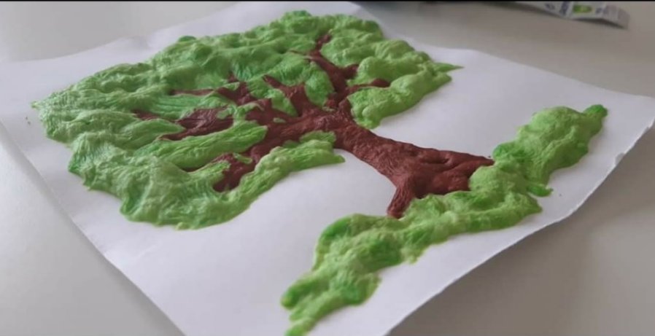
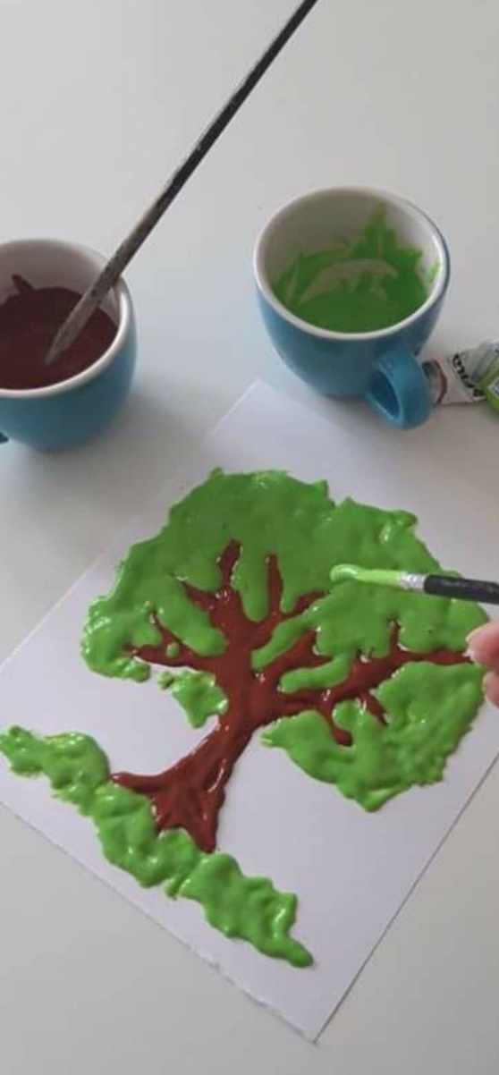

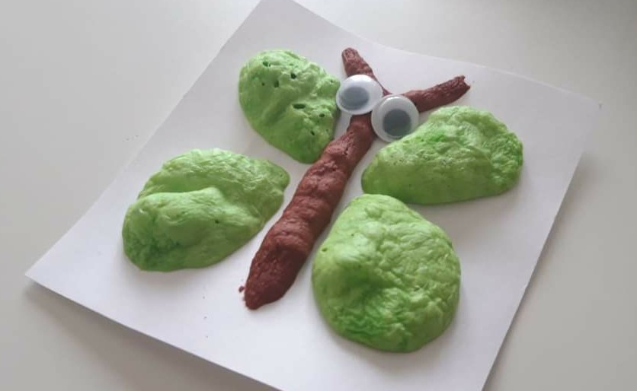

Ukoliko želite, možete zamoliti svoje roditelje da fotografiraju vaš rad i pošalju nam ga na naš mail PB-a ( pb.os.zamet@gmail.com ).
Uživajte u ovom zadatku! Veselimo se vašim radovima!

